1. **Vyber zo zátvorky správne slovo a doplň.**

Magnetom nazývame látku, ktorá .................................. niektoré predmety.

V okolí magnetu je .................................................. a v ňom pôsobí ............................................................................Ak priložíme k sebe dva magnety rôznymi pólmi,...........................................Ak priložíme k sebe dva magnety rovnakými pólmi,......................................

(magnetická sila, odpudzuje, priťahujú sa, navzájom sa odpudzujú, magnetické pole)

1. **Aké hlavné časti má každý magnet**

1, ............................................................................

2, ............................................................................

3, .............................................................................

1. **Pomocou čoho vieme znázorniť magnetické pole?**

..............................................................................................

(zakresli na obrázku)

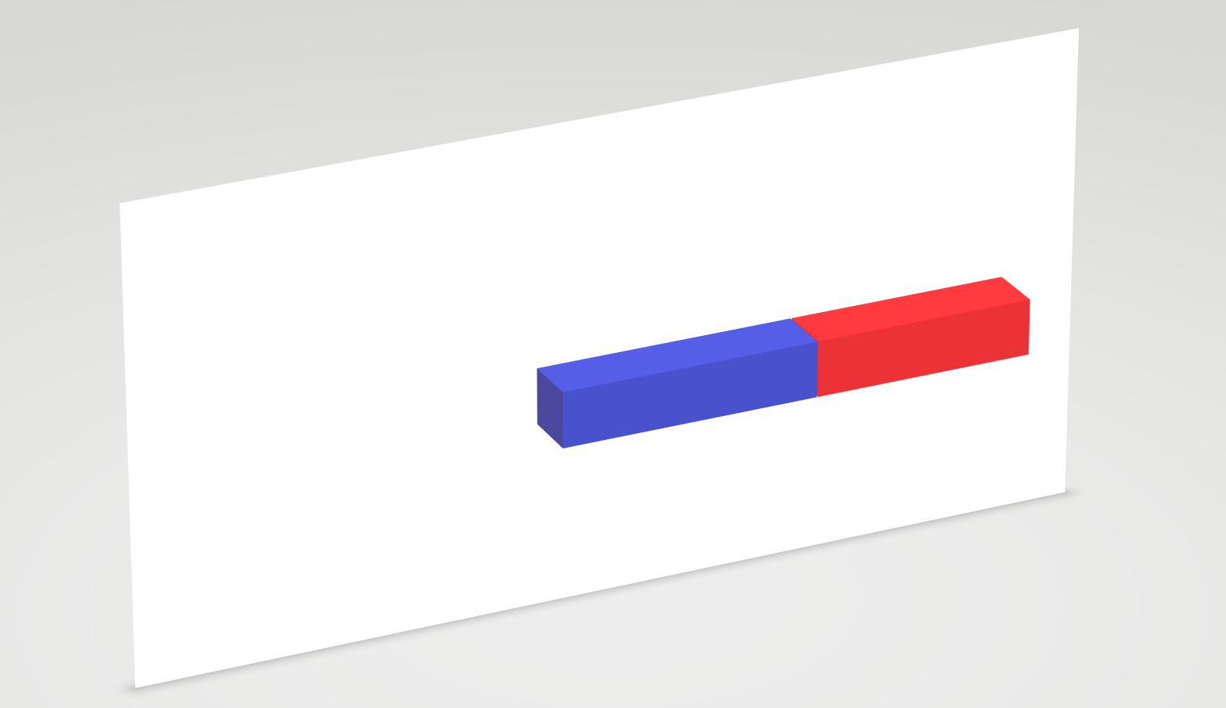

1. **Doplň a zakresli do obrázkkov ako sa budú správať magnety v daných situáciách**

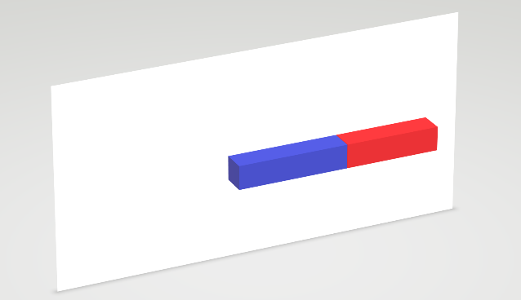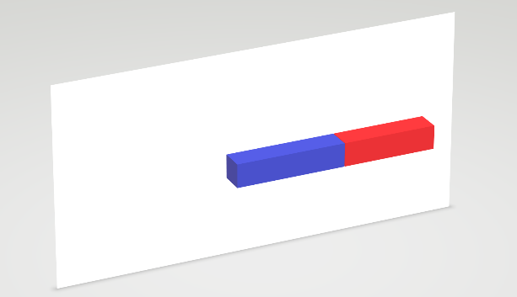

**................................................**



**................................................**



**................................................**

1. **Magnetické pole Zeme nám pomáha v orientácii v teréne pomocou**

a/ magnetu

b/ kompasu

c/ mapy

1. **Zakresli do obrázka tvar magnetického poľa Zeme**

